Capítulo 12

Gestão de Riscos em Projetos de Software

Luis Alberto Libânio Lima

Neste capitulo buscamos identificar os riscos explícitos no desenvolvimento de um projeto de software estabelecendo mecanismos aos gerentes de projetos adiantar-se aos fatores negativos que podem comprometer o andamento de suas atividades do projeto e apoiar-se os fatores positivos, diminuindo as possibilidades dos riscos. Esta unidade abrange a introdução aos riscos, os principais processos na gestão de riscos, além de sugestões de leituras, tópicos de pesquisas e exercícios. Este capítulo direciona-se as questões relevantes aos riscos, demonstrando a importância da gestão de riscos para um projeto de software, quais os principais fatores que podem contribuir para o fracasso do projeto e os desafios enfrentados pela gestão de riscos. Cada processo é minuciosamente detalhado e estudado nas seções seguintes.

  - Gestão de Riscos

“Atualmente diversas empresas estão se dando conta da importância de gerenciar os seus projetos de software dentro de técnicas comprovadamente eficientes e de metodologias sistêmicas. Como consequência, os resultados obtidos são expressivos quando os gestores (gerentes de projetos) atentam para a gestão dos riscos envolvidos, minimizando seu impacto e exposição a estes ou, ainda que ocorram, mas de forma controlada, ou seja, aceitos somente quando potenciais benefícios e probabilidades de sucesso preponderarem sobre os custos de fracasso e/ou perda da satisfação. Dentro deste enfoque a mitigação tem se mostrado uma estratégia eficaz de resposta aos riscos nos projetos de software” [SILVA 2007].
A gestão de riscos em projetos de software consome grande parte das atribuições do gestor, que pretende que os riscos não ocorram ou ainda seja tornar mínimo ao máximo sem trazer grandes prejuízos ao cronograma, estourar os custos do projeto ou o prazo para entrega, etc. Vieira [1] afirma com propriedade que "o gerenciamento dos riscos é o trabalho principal de uma gestão de projetos" e Verzuh [2] mais enfaticamente discorre: "toda gestão de projeto é um gerenciamento dos riscos".
Estas afirmações são verdadeiras no dia-a-dia de qualquer gestor ao passo que este tem como premissas fundamentais esta identificando os possíveis riscos antes que estes ocorram, provendo mecanismos que permitam minimizar ou eliminar a probabilidade e impactos nos seus projetos [SILVA 2007]. Importante salientar que todo risco mesmo sendo baixo existe uma possibilidade mínima de ocorrência, logo sua ação nem sempre é certa; mas dependendo do seu grau de incidência X ocorrência pode afetar negativamente o projeto ou pode abrir uma grande oportunidade de negócio [WIDERMAN 2003].
Muitos estudos voltados para o tratamento de risco têm sido publicado desde 1989 (Pfleeger [4], Boehm[5], Kontio e Basili[6], Keil[7]), o que mostra a tese de que o assunto gestão de riscos não se trata de uma novidade do mercado de software. Umas pesquisas realizadas por órgãos de competência internacional comprovam que a maioria das falhas em projetos de software nas organizações está associada à falta de habilidade de identificar e gerenciar riscos.
Por muitos anos, desenvolvedores e engenheiros de software se preocupavam em somente entender o problema do cliente e logo em seguida programar, sem se preocupar com nenhum tipo de incerteza que poderia ser encontrada no desenvolvimento que poderia causar transtornos ao seu projeto. Com a nova visão que surgiu em torno da tecnologia da informação, possibilitou uma modalidade diferenciada de profissionais (gerentes de negócio ou de projeto de TI), esses profissionais se preocupam com todos os processos do projeto, análise, planejamento de todos os processos para o cumprimento das metas do projeto, inclusive os produtos intermediários a cada momento suscetíveis a riscos [SILVA 2007].
“Recente pesquisa publicada pela Chaos[8] (1999 e 2001) apresentou, após análise de 30.000 projetos de aplicações em tecnologia da informação, uma crescente evolução no gerenciamento de projetos através da consequente gestão de riscos” [SILVA 2007]
O PMBOK divide a administração dos riscos do projeto em (1 – planejamento do gerenciamento dos riscos, 2 - identificação dos riscos, 3 – análise qualitativa dos riscos, 4 – análise quantitativa dos riscos, 5 – planejamento de respostas a riscos e 6 – monitoramento e controle de riscos) brilhantemente explicado em Oda[9]; todavia focando especificamente no tratamento destes riscos, observamos mediante experiências vividas em projetos nesta área que a mitigação tem se mostrado uma das melhores práticas na resposta aos riscos que surgem.
Apresentaremos a seguir os principais processos utilizados pela gestão de riscos em projetos de software baseado no PMBOK.
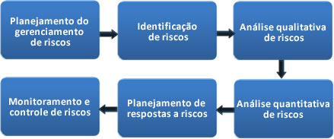

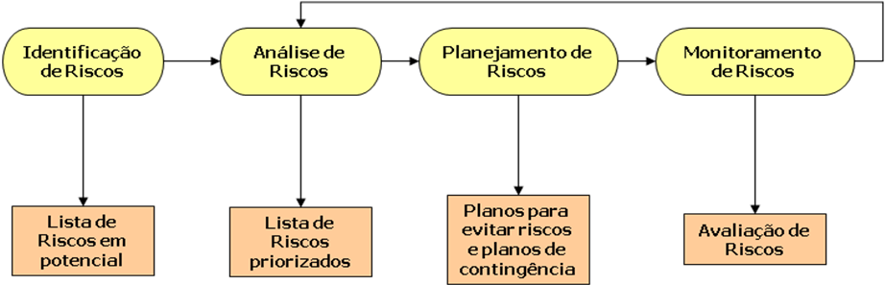 Figura 12-1. Processos do Gerenciamento de riscos
Fonte: Gestão de Riscos

  - Análise e Reuniões de Planejamento de Riscos

As equipes dos projetos organizam reuniões para o desenvolvimento do planejamento de riscos. Nessas reuniões participam: Gerentes de projeto, membros da equipe do projeto e pessoas interessadas ao projeto, outras pessoas da organização com funções de gerenciamento das atividades e execução e planejamento de riscos, e outras pessoas quando forem necessários.
O plano básico para executar as atividades de gerenciamento de riscos é definido nessas reuniões. Serão desenvolvidos os elementos de custo de riscos e as atividades do cronograma de riscos para serem incluídos no orçamento e cronograma do projeto, respectivamente. Serão designadas as responsabilidades de riscos. Modelos organizacionais gerais para categorias de risco e definições de termos como níveis de risco, probabilidade por tipo de risco, impacto por tipo de objetivos, além da matriz de probabilidade e impacto, serão adaptados para o projeto específico. As saídas dessas atividades serão definidas no planejamento de gerenciamento de riscos.

  - Planejamento do Gerenciamento de Riscos

No processo de planejamento do gerenciamento de riscos são adotadas estratégias de abordagem, planejamento e execução das atividades do gerenciamento dos riscos em um projeto de software.
Essa atividade é de suma importância para o seu projeto, pois ela assegura que o nível, o tipo e a visibilidade do gerenciamento de riscos se enquadre com os riscos e a importancia do projeto em relação a empresa, dessa forma teremos mecanismos para fornecer tempo e recurso suficientes para permitir a execução das atividades de gerenciamente de riscos e subsidios para fornecer alternativas para o controle dos riscos.
Descreveremos logo abaixo alguns requisitos fundamentais que devem abordados pelo planejamento do gerenciamento de riscos.
- Metodologia – define a abordagem, as ferramentas e as fontes de dados utilizadas durante a fase de gerenciamento de riscos.
- Funções e Responsabilidades - Definem liderança, suporte e participação da equipe de gerenciamento de riscos em cada tipo de atividades do plano de gerenciamento de riscos. Distribuem funções aos integrantes do time, tiram as dúvidas quanto à responsabilidade de cada membro envolvido.
- Orçamentação – Distribue recursos para o planejamento do gerenciamento de riscos e estima-se os custos necessário para o gerenciamento, sendo que esses custos devem ser incluído nos custos do projeto.
- Tempos – avalia quando e com que frenquencia o gerenciamento de riscos será executado durante todo o projeto além disso define quais as atividades serão incluídas no cronograma do projeto.
- Categorias dos Riscos - Fornece uma estrutura que garante um processo abrangente para identificar sistematicamente os riscos até um nível consistente de detalhes e contribui para a eficácia e qualidade da identificação de riscos. Uma organização pode usar se uma estrutura similar a essa para categorizar seus riscos, e novas categorias dos riscos podem ser incluídos no decorrer do projeto, visto que esse processo é contínuo. Uma boa dica seria revisar as categorias dos riscos antes do processo de planejamento, ou seja, antes de usá-la no processo de identificação dos riscos, logo abaixo podemos observar melhor através da Figura 12-2 a seguir.
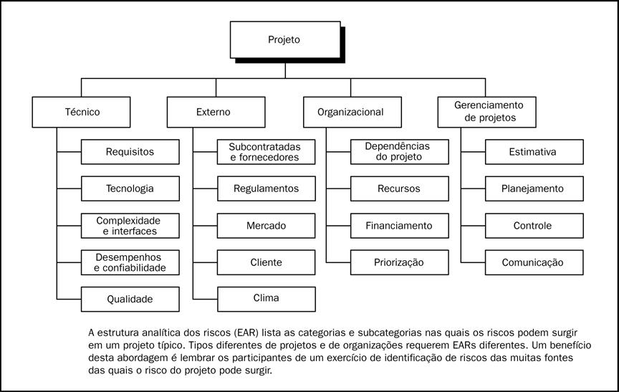
Figura 12-2. Exemplo de uma estrutura analítica dos riscos (EAR)
Fonte: Estrutura Analítica dos Riscos

- Definições de Probabilidade e Impacto dos Riscos – A qualidade e credibilidade do Processo de Análise Qualitativa de riscos exigem a definição de nivéis diferentes de probabilidade e impactos de riscos. As métricas de riscos e a proporção do impacto são adequados ao projeto individual durante o processo de planejamento do gerenciamento de riscos.

Você poderia ainda tomar por base uma escala, essa escala poderia variar dos riscos que raramente poderia acontecer caracterizando eles como “muito improvavél” até aqueles riscos com alta chance dele ocorrer como “altamente provavel”, feito isso voce definiria uma escala numérica para avaliar a probabilidade desses riscos acontecerem durante o seu projeto por exemplo uma escala (0,1; 0,3; 0,5; 0,7; 0,9), onde cada valor representa uma escala do risco ocorrer.
A escala de impacto é muito importante para o projeto, pois avalia o grau de importância do impacto, como sendo negativa para as ameaças ao projeto, ou seja, os riscos que podem afetar o desenvolvimento do seu projeto e positiva para as oportunidades que possam surgir em cada fase do projeto se o risco ocorrer. As escalas de impacto são específicas do objetivo potencialmente afetado, do tipo e do tamanho do projeto, da situação financeira, das estratégias da organização e da sensibilidade da organização a impactos específicos. “As escalas relativas de impacto são descritores classificados de forma simples, como “muito baixo”, “baixo”, “moderado”, “alto” e “muito alto”, refletindo impactos cada vez maiores conforme definidos pela organização” [FERRARI 2006]. Os valores das escalas refletem-se nos valores do impacto no projeto. Essas escalas podem receber valores lineares (0,1, 0,3, 0,5, 0,7, 0,9) ou não-lineares (0,05, 0,1, 0,2, 0,4, 0,8). As escalas não-lineares podem representar o desejo da organização de evitar ameaças de alto impacto ou de explorar oportunidades de alto impacto, mesmo se elas tiverem uma probabilidade relativamente baixa. No uso de escalas não-lineares é importante entender o significado dos números e como se relacionam entre si, como são derivados e o efeito que podem ter sobre os diversos objetivos do projeto.
A Figura 12-3 é um exemplo de impactos negativos de definições que poderiam ser usadas na avaliação dos impactos de riscos relacionados a quatro objetivos do projeto. Essa figura demonstra a abordagem relativa e numérica em uma única figura, deixando claro que não estamos comparando as duas abordagens, mais sim apresentando.

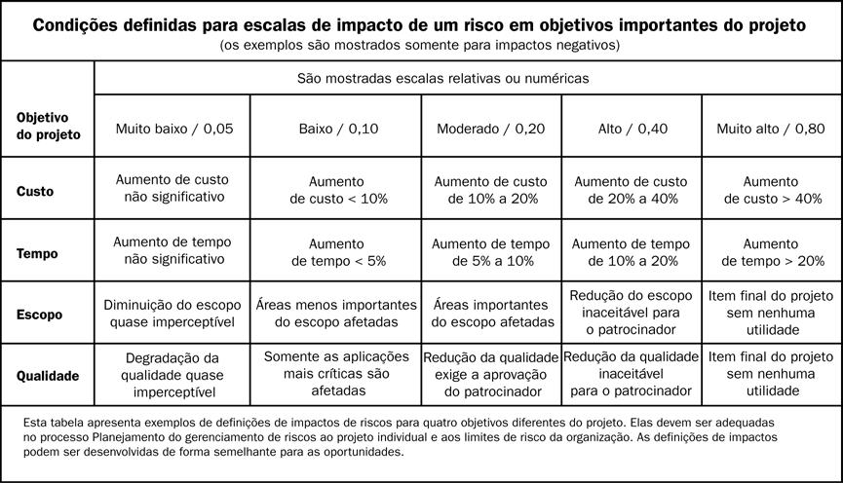
Figura 12-3. Definição de escalas de impacto para quatro objetivos do projeto
Fonte: Impacto dos riscos

  - Identificação dos Riscos

Peter Drucker [DRU75 2004] disse certa vez: “Embora seja fútil tentar eliminar o risco e questionável tentar minimizá-lo, é fundamental que os riscos assumidos sejam os riscos certos.” O mais importante dentro de um projeto de software antes de tudo é a identificação de todos os riscos que possam comprometer seu produto final, para depois avaliar quais seriam os riscos que podemos considerá-los “certos”.
A identificação de riscos determina os riscos que podem afetar o andamento do projeto e relaciona suas características. Os membros da equipe do projeto podem participar dessa atividade quando for solicitada a presença dos envolvidos, desde o gerente de projeto, os membros da equipe do projeto, pessoas envolvidas no gerenciamento de riscos, especialistas, clientes, usuários finais e pessoas interessadas diretamente na execução do projeto. Todas as pessoas envolvidas no projeto devem ser impulsionadas a participarem da atividade de identificação de riscos, quanto maior o comprometimento de todos, maior o sucesso de seu projeto.
A identificação dos riscos é um processo interativo, pois podem ser encontrados novos riscos durante o andamento do projeto. As interações e os participantes podem variar de caso a caso. Os membros do projeto devem ser submetidos a todas as interações para manter um grau de comprometimento e responsabilidade relacionados aos riscos e ações de respostas a riscos. Outras pessoas que não fazem parte do projeto também podem ser fornecer dados que podem auxiliar na gestão de riscos no processo de identificá-los.

    - Classificação dos Riscos

Os riscos podem ser classificados de acordo a sua natureza em: riscos técnicos, riscos de projeto, riscos de processos e riscos de negócio.
- Riscos Técnicos – os riscos técnicos afetam diretamente a qualidade do seu produto final, prejudicando a conclusão do projeto. Os riscos técnicos se relacionam com a tecnologia na qual está sendo implementado o seu software. Podemos fazer uma avaliação dos riscos técnicos antes de começar com alguns questionamentos como: a tecnologia na qual vai ser implementado é de conhecimento de toda a equipe de desenvolvimento? Não há necessidade de capacitações para o desenvolvimento nessa tecnologia? A tecnologia que vamos desenvolver já foi usada em outros projetos de sucesso? Alguns questionamentos como esses podem evitar o surgimento de riscos técnicos.

- Riscos de Projeto - Identifica os riscos ligados aos aspectos organizacionais, operacionais e contratuais ameaçando o plano do projeto, causando prejuízo ao cronograma e custos do projeto. Os riscos de projeto estão relacionados ao uso de recursos quanto a isso podem ser subdivididos em: Organizacionais, humanos e tempo.
- Riscos de Processos – São localizados no planejamento do projeto, na aquisição de recursos humanos, ao longo do projeto no controle e acompanhamento e na segurança da qualidade.
- Riscos de Negócio – O risco de negócio é considerado o mais crítico dos riscos, pois ele pode destruir todo o seu planejamento e principalmente pode abortar o seu projeto. Ele ameaça a distribuição ou a implantação do produto do seu projeto, prejudicando o retorno do investimento feito. São vários os riscos de negócio que podem surgir podemos destacar alguns: o que aconteceria se a concorrência lançasse um produto similar o ao seu? O valor do produto é maior que o custo do projeto? Você realizou uma pesquisa de mercado para verificar se o projeto é viável? Os vendedores conhecem o produto, sabem como vendê-los? São algumas dessas situações que podem ocasionar um risco de negócio.

    - Métodos para Coleta de Dados para Identificação dos Riscos

Quando desejamos agrupar dados para identificar possíveis riscos referentes ao projeto utilizam se algumas técnicas, logo abaixo descreveremos algumas delas:

      - Revisões da documentação

Pode ser feita uma revisão organizada, estruturada de toda a documentação do projeto, abrangendo planos, premissas, arquivos de projetos anteriores alem de outras fontes de informações. A consistência entre os planos e com as premissas e os requisitos do projeto podem indicar futuros riscos.

      - Técnicas de Coleta de Informações

Algumas técnicas podem ser utilizadas na coleta de informações para serem utilizadas na identificação de riscos, essas podem incluir:
- Brainstorming – O objetivo dessa técnica é a aquisição de uma lista riscos do projeto. Normalmente ela é empregada por um conjunto de especialistas que não estão ligados ao projeto. Porém, utiliza-se um mediador para demonstrar ideias sobre os riscos do projeto. Pode utilizar a classificação dos riscos como referência.
- Técnicas Delphi – A meta dessa abordagem é encontrar o ponto comum entre os especialistas. Nessa técnica um facilitador distribui um questionário entre os especialistas solicitando idéias sobre os riscos importantes ao projeto. As opiniões são resumidas e depois discutidas a fim de realizar comentários extras, pontos relevantes. Essa técnica é interessante, pois diminui as chances de alguma pessoa possa indevidamente influenciar no resultado final.
- Entrevistas – As entrevistas entre especialistas, pessoas ligadas diretamente ao projeto, como a gerência, o usuário, as pessoas experientes, as pessoas interessadas no produto final, podem também de forma segura identificar possíveis riscos do seu projeto.
- Análise dos Pontos Fortes e Fracos, Oportunidades e Ameaças (SWOT) - “Através dessa técnica certifica-se que a análise realizada no projeto da cada uma das expectativas da análise SWOT, isso faz com que aumente amplitude dos riscos”[FERRARI 2004].

      - Análise da Lista de Verificação

A lista de verificação de identificação de riscos pode ser elaborada a partir das informações de informações históricas e no conhecimento adquirido em outros projetos similares a esse e de outras fontes que de informações.
O nível inferior da Estrutura Analítica dos Riscos (EAR) pode ser utilizado como uma lista de verificação de riscos. Geralmente essa lista de verificação de riscos é simples e rápida, portanto se torna inviável construir uma lista onde aborda todos os riscos, por isso a necessidade também de explorar outros riscos que não aparecem na lista de verificação.

      - Análise das Premissas

“Qualquer projeto de software é desenvolvido a partir de um conjunto de: hipóteses, idéias, cenários ou premissas” [FERRARI 2004]. Esta etapa tem por finalidade validar as premissas de acordo com sua aplicação no projeto. Ela identifica os riscos do projeto causados por efeitos impróprios, inconsistentes ou incompletos das premissas.

      - Técnicas com Diagramas

As técnicas com diagramas podem ser utilizadas no gerenciamento de riscos da seguinte forma:

- Diagrama de Causa Efeito – Realizado para controle de qualidade, esse diagrama. Também chamado de diagramas de Ishikawa ou diagramas espinha de peixe. Demonstra como os diversos fatores podem estar ligados a possíveis problemas, vejamos abaixo na Figura 12.4 um exemplo de um diagrama de causa efeito.

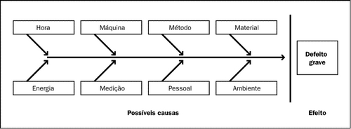
Figura 12-4- Diagrama de causas efeito
Fonte: Identificação dos Riscos

- Diagrama do Sistema ou Fluxograma – auxilia no processo de detalhamento do problema, mostrando como eles ocorrem. Existem diversos fluxogramas, mais em sua maioria demonstra as atividades, os pontos de decisão e a ordem de processamento. Além disso, eles detalham o inter-relacionamento com todos os processos envolvidos no projeto. A Figura 12.5 mostra um fluxograma utilizado na revisão de projetos. Podem ser notados nos fluxogramas alguns problemas de qualidade que podem ocorrer e onde eles podem surgir.
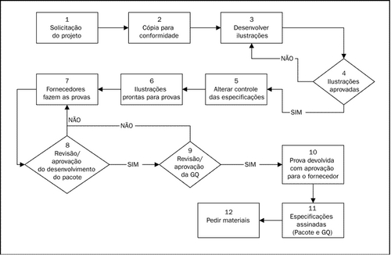

Figura 12-5 – Diagrama de Fluxograma
Fonte: Identificação dos Riscos

  - Análise Qualitativa de Riscos

Análises qualitativas dos riscos incluem mecanismos que permitem priorizar riscos identificados para ações futuras ligadas aos riscos como análise quantitativa dos riscos e planejamento as respostas dos riscos. As empresas tendem a alcançar excelentes resultados em seus projetos quando se concentram nos riscos do projeto de alta prioridade. Este processo da gestão de riscos realiza avaliação dos riscos identificados de acordo com a probabilidade dos riscos ocorrerem e com o impacto causado no escopo do projeto.
Analise qualitativa dos riscos é uma forma objetiva, simples, rápida e de pequeno custo para estabelecimento das prioridades para o planejamento das respostas aos riscos, além de instituir métricas para analise quantitativa dos riscos, esse processo só é utilizado quando solicitada pela equipe de gerenciamento de riscos.

    - Avaliação de Probabilidade e Impacto dos Riscos

Nesta fase da análise qualitativa dos riscos, empregam-se métodos para avaliação de probabilidade caso os riscos venham a ocorrer. Avaliação do impacto do risco ocasionado elabora os efeitos sentidos no escopo do projeto, no objetivo: Aspectos financeiros relacionado aos custos, qualidades, alem das ameaças os transtornos causados pelos riscos e também os riscos que possam trazer oportunidades abrir espaço para novas idéias.
A probabilidade e a força dos riscos são avaliados individualmente para cada risco identificado. Eles podem ser avaliados de diversas formas desde simples reuniões com sua equipe, com entrevistas com membros do projeto, até as sugestões de especialistas não ligados ao projeto. A avaliação de terceiros, ou seja, de especialistas não desligados do projeto se faz necessário, pois, em muitos casos há poucos dados sobre riscos na sua base de dados. Sendo assim a opinião de especialistas ajudam nesse processo, visto que muitos participantes não possuem experiência alguma com riscos, então especialistas podem conduzir a equipe para avaliação dos riscos.
“A probabilidade de cada risco e seu impacto em cada objetivo são avaliados durante a entrevista ou reunião. Os detalhes da explanação, inclusive as premissas que justificam os níveis atribuídos, também são registrados” [FERRARI 2004]. As probabilidades e os impactos podem ser considerados de acordo com os definidos na fase de planejamento do gerenciamento de projetos. Em muitas situações, os riscos, com pouca probabilidade de ocorrer e com impacto baixo ao projeto, não são levados em consideração, mas mesmo nesses casos os riscos devem ser monitorados e controlados.

    - Matriz de Probabilidade e Impacto

“Os riscos podem ser priorizados para análise quantitativa e respostas adicionais, com base na sua classificação. As classificações são atribuídas aos riscos com base em sua probabilidade e impacto avaliados. A avaliação da importância de cada risco e, portanto, a prioridade da atenção é normalmente realizada usando uma tabela de pesquisa ou uma matriz de probabilidade e impacto” [FERRARI 2004]. Vejamos a seguir um exemplo usando uma matriz de probabilidade e impacto dos riscos identificado em um projeto, onde temos uma tabela para medir a probabilidade de ocorrência a partir de valores e suas chances de acontecerem e uma tabela onde podemos avaliar o impacto causado ao projeto com esse risco identificado. Dessa forma construiremos a matriz relacionando a probabilidade do risco e o impacto causado no projeto, onde teremos uma pontuação final para cada risco.

1 - Analise Qualitativa das Probabilidades
Referencial | Probabilidade de Ocorrência
Grande chance ocorrer | 0,95
Possivelmente ocorrerá | 0,75
Mesma chance de ocorrer ou não | 0,5
Baixa chance de ocorrer | 0,25
Mínima chance de ocorrer | 0,10

2 – Avaliações do Impacto
Grau do Impacto | Peso
Extremamente grande | 5,0
Grande | 4,0
Mediana | 3,0
Pequeno | 2,0
Bem pequeno | 1,0

Matriz de Probabilidade e Impacto
 | Pontuação Para Cada Risco Identificado
Probabilidade
0,95 | 0,95 | 1,90 | 2,85 | 3,80 | 4,75
0,75 | 0,75 | 1,50 | 2,25 | 3,0 | 3,75
0,5 | 0,50 | 1,0 | 1,50 | 2,0 | 2,5
0,25 | 0,25 | 0,50 | 0,75 | 1,0 | 1,25
0,1 | 0,10 | 0,20 | 0,30 | 0,40 | 0,50
 | 1,0 | 2,0 | 3,0 | 4,0 | 5,0
 | Impacto

Com base na matriz de probabilidade e impacto, podemos priorizar os Riscos do Projeto como:
- Baixo Risco: 0,10 a 0,75
- Médio Risco: 0,95 a 1,90
- Alto Risco: 2,0 a 4,75

    - Avaliação da Qualidade dos Dados Sobre os Riscos

Uma análise realizada de forma qualitativa sobre riscos requer informações consistentes, corretas, exatas e bastante confiáveis. Esta avaliação é uma técnica utilizada para avaliar a natureza da utilidade dos riscos para o gerenciamento dos riscos. Ela envolve métodos para analisar até que ponto a ameaça é percebida e o grau de qualidade, de confiabilidade, de precisão e de integridade desses eventos. Informação com pouca qualidade implica em uma analise qualitativa de riscos de pouca utilidade ao projeto. Por isso foi adotado numa etapa anterior algumas técnicas de coleta de informações. Essa atividade requer tempo e muita paciência dos envolvidos, pois os dados podem afetar diretamente ao seu projeto final.

    - Categorização dos riscos

“Os riscos do projeto podem ser categorizados por fontes de risco (por exemplo, usando a EAR), pela área do projeto afetada (por exemplo, usando a EAP) ou por outra categoria útil (por exemplo, fase do projeto) para determinar as áreas do projeto mais expostas aos efeitos da incerteza. O agrupamento dos riscos por causas-raiz comuns pode possibilitar o desenvolvimento de respostas a riscos eficazes” [FERRARI 2004].

    - Avaliação da Urgência do Risco

Dentre os riscos identificados sempre haverá alguns tratados com maior prioridade do que outros. Esses riscos exigem resposta em curto exigindo urgência na sua solução para que não venha afetar o projeto.
Alguns fatores podem indicar prioridade dos riscos na avaliação como podemos citar: o tempo necessário para apresentar uma solução aos riscos, os sintomas apresentado pelos riscos, a emissão de sinais de alertas e principalmente a classificação dos riscos.

  - Analise Quantitativa de Riscos

Este processo tem por finalidade avaliar numericamente a possibilidade de cada ameaça ocorrer e suas possíveis consequências junto ao objetivo do projeto. Este processo usa algumas técnicas como: simulação de Monte Carlo e análise de decisão para:
- Assimilar custos, orçamentos, cronogramas ou objetivos reais e alcançáveis.
- Identificar as ameaças potenciais, expondo numericamente sua contribuição relativa aos riscos do projeto.
- Classificar o grau de probabilidade em se atingir um objetivo relativo ao projeto.
- Quantificar o grau de exposição de um risco para o projeto.
- Relacionar o tamanho da reserva do custo e cronograma que pode ser necessária.
Assim com na análise qualitativa dos riscos a abordagem de análise quantitativa dos riscos requer antes de tudo a identificação dos riscos. As duas análises podem ser realizadas paralelamente ou individualmente. “Considerações com relação à disponibilidade de tempo e orçamento e a necessidade para declarações qualitativas ou quantitativas sobre risco e impactos determinarão que método(s) usar. Tendências nos resultados quando a análise quantitativa é repetida pode indicar a necessidade de mais ou menos ação de gerenciamento de risco.” [PMBOK 2004].

    - Técnicas de Representação e Coletas de Dados

- Entrevistas – “As técnicas de entrevistas são usadas para quantificar a probabilidade e o impacto dos riscos nos objetivos do projeto. As informações necessárias dependem do tipo de distribuições de probabilidades que será usado.” [FERRARI, 2004]. Podemos observar o seguinte: Quando desejamos reunir dados do projeto, vamos considerar as informações de uma situação mais otimista, ou seja, os riscos cujos níveis de evidência são baixos, ou numa situação pessimista, ou seja, aqueles riscos são fortes candidatos a ocorrer e prejudicar seu projeto e mais provável para algumas distribuições comumente usadas, e a média e o desvio padrão para outras. Exemplos de estimativas de três pontos para uma estimativa de custos são mostrados na Figura 12-7. Todas as informações do projeto, como a documentação da análise lógica da fase de riscos e informações adicionais sobres eventos adversos são subsídios de extrema relevância para as entrevistas sobre gerenciamento de riscos, nas documentações pode haver dados confiáveis e de credibilidade para análise.

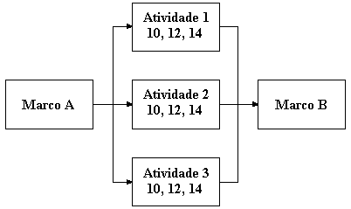
Figura: 12-7 - Estimativa em 3 pontos para estimativa de custos.
Fonte: PMBOK

- Distribuições de Probabilidade – esta etapa do processo de análise quantitativa dos riscos representa a insegurança das informações, a confiabilidade dos dados com o tempo previsto no cronograma e os custos nos artefatos do projeto. As distribuições importam ao mesmo tempo à perspectiva e às decorrências dos itens do projeto. Alguns tipos comuns de distribuições são: uniforme, normal, triangular, beta e log normal.

A Figura 12-8 mostra duas das distribuições, onde o eixo vertical representa a expectativa e o eixo horizontal o impacto.

• Valor Monetário Esperado (EMV em inglês) do resultado = Resultado x Probabilidade daquele resultado.
• Valor Monetário Esperado de uma decisão = somas dos EMVs de todos os resultados derivados daquela decisão.
• O cronograma agressivo tem um valor monetário esperado de $4.000 e é "preferido" em relação ao Cronograma conservador que tem um EMV de $1.000.

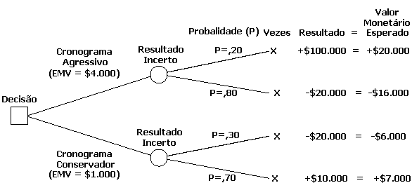
Figura: 12-8, Árvore de decisão
Fonte: PMI

    - Análise quantitativa de riscos e técnicas de modelagem

Os métodos utilizados pela análise quantitativa dos riscos abrangem:
- Análise Sensitiva – essa etapa auxilia o gerenciamento de riscos na identificação dos riscos com maior impacto no objetivo do projeto. “Ela examina a extensão com que a incerteza de cada elemento do projeto afeta o objetivo que está sendo examinado quando todos os outros elementos incertos são mantidos em seus valores de linha de base” [FERRARI 2004].
- Análise da Árvore de Decisão – “Uma análise de decisão é normalmente estruturada como uma árvore de decisão. A árvore de decisão é um diagrama que descreve uma decisão sob consideração e as implicações de escolher uma ou outra das alternativas disponíveis” [PMI, 2004]. Ela anexa as perspectivas dos riscos e os custos de recompensas de cada abertura lógica dos eventos e de decisões futuras. Solucionando a árvore de decisão indicará quais decisões geram as estimativas maiores para o tomador de decisão quando todas as consequências incertas, os custos, as recompensas e as decisões seguintes forem quantificadas.
- Simulação – “Uma simulação do projeto usa um modelo que traduz as incertezas especificadas em um nível detalhado para o impacto potencial delas nos objetivos que são expressos no nível do projeto total. Simulações do projeto são tipicamente executadas usando a técnica do Monte Carlo” [FERRARI]. Na simulação o escopo do projeto é avaliado diversas vezes, cujos valores iniciais são calculados aleatoriamente a partir de uma função de probabilidade selecionada durante cada interação.

  - Planejamento de Respostas a Riscos

São adotadas varias estratégias utilizadas para resposta a riscos. Para cada riscos identificado deve ser selecionada uma estratégia ou associação de estratégias com mais probabilidade na sua eficácia [PMI 2004]. Algumas ferramentas estudadas acima como análise da árvore de decisão pode ser uma ótima idéia para escolher a respostas mais adequadas aos riscos. Em seguida, são desenvolvidas ações especificas para implementar essa estratégia. Podem ser utilizadas estratégias principais e de reservas. É possível desenvolver um plano alternativo para ser implementado se a estratégia selecionada não for totalmente eficaz ou se um risco aceito ocorrer [FERRARI 2004]. Por fim, os planos de contingências podem ser desenvolvidos juntamente com a identificação das condições que provocaram a sua execução.
Mostraremos abaixo as principais estratégias adotadas no Planejamento de Respostas a Riscos.

    - Estratégia para Riscos Negativos ou Ameaças

Três estratégias são adotadas para riscos negativos ou para ameaças que podem comprometer os objetivos do seu projeto: Prevenir, Transferir ou Mitigar. Cada uma dessas estratégias seria abordada logo em seguida.
- Evitar - Evitar o risco é mudar o plano de projeto para eliminar o risco ou a condição ou para proteger os objetivos do projeto destes impactos. Embora a equipe não possa eliminar todos os eventos de risco, alguns riscos específicos podem ser evitados [PMBOK 2004]. Alguns riscos quando identificados logo cedo podem ser impedidos de agirem com esclarecimentos, obtendo mais informações a respeito da ação do risco ou ate mesmo consultando um especialista, tudo isso para reduzir sua ação, a fim de isolar seus objetivos do projeto do impacto causado pelo risco.
- Transferir - A transferência de riscos exige a passagem do impacto negativo de uma ameaça para terceiros, juntamente com a propriedade da resposta. Essa transferência de riscos simplesmente confere a outra parte à responsabilidade por seu gerenciamento; ela não elimina os riscos [PMI 2004]. Essa estratégia é mais eficaz quando se trabalha com transações financeiras. Transferir riscos geralmente você paga a terceiros um valor para que este assuma seus riscos, inclui ainda seguro, desempenho comprovados, garantias e comprovação. Os contratos podem ser utilizados para transferir responsabilidades por riscos especificados para uma outra parte. Em muitos casos, o uso de um contrato com base no custo pode transferir o risco do custo para o comprador, enquanto um contrato de preço fixo pode transferir o risco para o fornecedor.
- Mitigar – Nos projetos de software, a estratégia de mitigação tem se destacado como uma prática adequada, pois ela abrange um universo de modelos(templates) e pode ainda contar com experiências adquiridas em projetos anteriores. Esta estratégia orienta que se devem mensurar as probabilidades da ocorrência dos eventuais riscos e a redução das conseqüências adversas. Para tanto, é importante que o Gerente de Projetos possa identificar os riscos associados aos projetos desde a sua fase inicial [PMI 2003].

    - Estratégia para Riscos Positivos ou Oportunidades

Assim como as estratégias para riscos negativos, as estratégias para riscos positivos ou oportunidades oferecem também três abordagens para tratar os riscos possivelmente positivos às metas do projeto, são elas: Explorar, Compartilhar ou Melhorar.
- Explorar – “Esta estratégia pode ser selecionada para riscos com impactos positivos nos pontos em que a organização deseja garantir que a oportunidade seja concretizada. Esta estratégia tenta eliminar a incerteza associada a um risco positivo específico fazendo com que a oportunidade definitivamente aconteça. A exploração de forma direta das respostas inclui a designação de recursos mais capacitados para o projeto a fim de reduzir o tempo para término ou a fim de fornecer uma qualidade maior do que a originalmente planejada” [FERRARI 2004].
- Compartilhar – O compartilhamento do risco envolve a atividades de terceiros, ou seja, o risco é atribuído a terceiros cuja capacidade de aproveitar melhor a oportunidade em benefício do projeto. Algumas ações compartilhadas são sugeridas como parcerias, equipes, empresas de propósito específico ou joint ventures para compartilhamento de riscos que tenham como fundamento claro a capacidade de gerenciar oportunidades.
- Melhorar - Esta estratégia tem como objetivo modificar o "tamanho" de uma oportunidade através do aumento da probabilidade e/ou dos impactos positivos e pela identificação e maximização dos principais acionadores desses riscos de impacto positivo [PMBOK 2004].

    - Estratégia para Ameaças e Oportunidades

- Aceitação – É uma estratégia bastante adotada, pois dificilmente você consegue eliminar todos os riscos de um projeto. A estratégia indica que o plano de gerenciamento do projeto não foi alterado pela equipe para tratar um risco ou que não consegue identificar qualquer outra estratégia de resposta adequada. Essa estratégia pode ser utilizada tanto para as ameaças ou para as oportunidades dos riscos, pode ser ainda ativa ou passiva. A aceitação ativa pode incluir desenvolver um plano de contingência para executar quando ocorrer um risco. A aceitação passiva não requer ação, deixando a equipe de projeto fazer um arranjo quando o risco ocorrer.

    - Estratégia para Respostas Contingenciais

Certas respostas são projetadas para uso exclusivo de determinados eventos adversos (riscos), principalmente aqueles que surgem no decorrer do projeto. Desenvolvendo um plano de contingência antes se pode reduzir enormemente o custo de uma ação quando ocorrer o risco.

  - Monitoramento e Controle de Riscos

“Monitoramento e controle do risco é o processo de identificar e de assegurar o controle do risco, monitorando riscos residuais e identificando novos riscos, assegurando a execução dos planos do risco e avaliando sua eficiência na redução dos riscos.” [PMBOK 2004].
Este processo de monitoramento e controle de riscos armazena as métricas que se relaciona com os planos de contingência. Este processo é continuo para todo o ciclo de vida do projeto. Os riscos se alteram no andamento do projeto, com isso desenvolvem novos riscos ou antecipam a futuros eventos adversos.
Bons processos de monitoramento e controle de riscos provêm informações que lidam com decisões eficazes o que fazer no progresso de eventos dos riscos.
Segundo o PMI, as propostas para monitoramento e controle de riscos, são para determinar:
- As respostas ao risco estão sendo implementadas como planejadas.
- Ações de respostas ao risco estão eficazes como esperadas ou se novas respostas devem ser desenvolvidas.
- As hipóteses ainda são válidas.
- Análise de tendências da exposição do risco tem mudado prioridades.
- Ocorreu um detonador do risco.
- As políticas e procedimentos adequados estão sendo seguidos.
- Têm ocorrido ou surgido riscos que não foram identificados anteriormente.
Controle de risco pode envolver escolha de alternativas estratégicas, implementando um plano de contingência, tomando ações corretivas ou replanejando o projeto [PMI 2007]. Mostraremos a seguir as principais Técnicas e Ferramentas para o Monitoramento e Controle do Risco:

    - Auditorias da resposta ao risco do projeto

Os auditores de riscos analisam e documentam o efeito da resposta ao risco em evitar, transferir ou mitigar a presença de eventos adversos ao projeto, além da eficácia do owner do risco. Auditoria do risco é uma técnica empregada durante o processo de monitoramento e controle de riscos, durante o ciclo de controle de risco do projeto.

    - Revisões periódicas do risco do projeto

Essa técnica deve ser regulamente cronogramada. O risco do projeto é um ponto que deve ser levantado em todas as reuniões da equipe do projeto. Classificação e priorização do risco podem sofrer alterações durante o ciclo de vida do projeto. “Algumas mudanças podem requerer análises de qualificação e quantificação adicionais.”[PMBOK 2007].

    - Análise do trabalho realizado

O trabalho realizado é usado para monitorar todo o desempenho do projeto versus um plano inicial (baseline). Resultados de uma análise do trabalho realizado podem indicar desvio potencial de custo para concluir o projeto e os objetivos do cronograma [FERRARI 2007]. Quando um projeto começa a desviar de seu planejamento inicial, devem ser realizadas novas análises e atualizações dos riscos.

    - Técnica de medição do desempenho

A medição do desempenho técnico observa as verificações técnicas durante a execução do projeto com o cronograma do plano de gerenciamento do projeto de realizações técnicas [FERRARI 2004]. Podemos citar um exemplo de desvio do projeto, quando temos planejado várias funcionalidades para serem entregues, mas no dia da entrega somente algumas foram entregues ao cliente. Essa forma pode prever o grau de êxodo da realização do escopo do projeto.

    - Planejamento adicional de resposta ao risco

Se um risco emergente que não havia sido previsto no plano de resposta ao risco ou o impacto dele nos objetivos é maior que o esperado, a resposta planejada pode não ser adequada. Será necessário realizar um planejamento adicional para controlar o risco [PMI 2004].

  - Tópicos de Pesquisa

1 – Gerenciamento de Riscos Corporativos
O gerenciamento de riscos corporativos auxilia os gerentes a se concentrarem nos riscos positivos ou negativos, sobre a capacidade de atingir os objetivos estratégicos e agregar valores para os acionistas. Existem vários aspectos que devem ser considerados para estabelecer os objetivos e métricas para o gerenciamento de riscos.
O gerenciamento de riscos exerce um papel fundamental no desenvolvimento de projetos de software. Através de seu planejamento, ele pode mostrar o grau de sucesso de um projeto para uma organização. Nessa forma foram adotados vários modelos e ferramentas que são utilizados pelas organizações para analisarem os planos estratégicos das empresas, quais os riscos identificados podem comprometer este plano.

    - Sugestões de Leitura
- Para aquisição de novos conhecimentos relacionados à gestão de riscos, sugere-se a leitura do PMBOK, ele e book que conta com um conjunto de conhecimentos relacionado à gestão de riscos, além de outras áreas relacionadas à gestão de riscos como: gestão de projeto de software, custos de um projeto, dentre outros.
- Outra fonte de conhecimentos relacionada a riscos, à flexibilidade dos projetos e à importância do prazo, temos um blog bem interessante que pode ser acessado pelo link: http://www.virtue.com.br/blog/?cat=3, de fácil entendimento a todos os leitores.
- Um livro bem interessante para a gestão de riscos empresariais que também está relacionado ao fator de sucesso nos projetos de software, pode ser recomendado. Ele tem como título Gestão de Riscos Empresariais, tendo como autor Paulo Sérgio Monteiro Dos Santos. Este livro tem 110 páginas.

  - Exercícios

1 – Das técnicas de coleta de informações utilizadas pela gerência de riscos, na sua opinião, qual você julga as mais importantes aos riscos de um projeto?

2 – Na sua opinião, qual a importância da gerência de riscos para um projeto de software?

3 – Quais os fatores que podem afetar os riscos em um projeto? Defina cada um deles?

4 – Sobre as estimativas dos riscos, alguns gerentes acham ideal que os riscos ocorram o quanto antes, enquanto outros alegam que, quanto mais retardar a chegada dos riscos, é melhor para o projeto. Com suas palavras, dê sua opinião sobre esses comentários?

5 – Qual a diferença entre análise quantitativa e análise qualitativa dos riscos?

6 – Quais as técnicas com diagramas que podem ser utilizadas no gerenciamento de riscos? Explique cada uma.

7 – Quais os principais processos utilizados pela gestão de riscos? Explique a importância de cada um individualmente.

8 – Como podem ser classificados os riscos?

9 – Quais os principais requisitos fundamentais que devem abordados pelo planejamento do gerenciamento de riscos.

10 – Qual a importância da matriz de probabilidade e impacto para um projeto de software?

  - Referências

http://www.pmimg.org.br/downloads/GestaoRiscosProjetos_LucioDiniz_31082004.pdf
http://www.linhadecodigo.com.br/livros.asp?id=619
http://www.devmedia.com.br/articles/viewcomp.asp?comp=10585&hl=*riscos*
http://www.devmedia.com.br/articles/viewcomp.asp?comp=9529&hl=*riscos*
http://www.bfpug.com.br/islig-rio/Downloads/Gerencia_de_Riscos.pdf
http://www.devmedia.com.br/articles/viewcomp.asp?comp=8028
http://www.cin.ufpe.br/~if717/Pmbok2000/pmbok_v2p/wsp_11.4.html
http://www.cin.ufpe.br/~if717/Pmbok2000/pmbok_v2p/wsp_11.2.html
http://www.cin.ufpe.br/~if717/Pmbok2000/pmbok_v2p/wsp_11.3.html
http://www.cin.ufpe.br/~if717/Pmbok2000/pmbok_v2p/wsp_11.4.html
http://www.cin.ufpe.br/~if717/Pmbok2000/pmbok_v2p/wsp_11.5.html
http://www.cin.ufpe.br/~if717/Pmbok2000/pmbok_v2p/wsp_11.6.html
http://wpm.wikidot.com/area:gerenciamento-de-riscos
http://wpm.wikidot.com/tecnica:analise-e-reunioes-de-planejamento
http://wpm.wikidot.com/artefato:plano-de-gerenciamento-de-riscos
http://wpm.wikidot.com/tecnica:revisoes-da-documentacao
http://wpm.wikidot.com/tecnica:tecnicas-de-coleta-de-informacoes
http://wpm.wikidot.com/tecnica:tecnicas-com-diagramas
EVANS, JAMES R.; OLSON, DAVID L. Introduction to simulation and risk analysis. New Jersey: Prentice Hall / Upper Saddle River, 1998
SOUZA, Marcelo C. Mesquita de. Quantificação das Incertezas na Avaliação de Projetos:
O Modelo Utilizado na Agência de Fomento do Estado da Bahia. 2004. 134f.
Dissertação (Mestrado em Engenharia de Produção) – Programa de Pós-graduação em Engenharia de Produção, Universidade Federal de Santa Catarina, Florianópolis, 2004 Lopes, S. e Souto, S. Documento de especificação de projeto versão 1.0. In: Suppera Solutions Relatório Técnico, Centro de Informática, Universidade Federal de Pernambuco, Recife, Brasil
Myerson, M. (1996) Risk Management Processes for Software Engineering Models, Artech House
Boehm, B. W. (1989), Tutorial: Software Risk Management, IEEE Computer Society Press.
Heldman, Kim – Gerencia de Projetos – Ed. Campus- 2006
Schmitz, Eber Assis / Alencar, Antonio Juarez - Análise de Risco em
Gerencia de Projetos - Brasport – 2006
Pressman, Roger S. Engenharia de software – São Paulo: Makron Books, 1995
Qualidade de Software – Engenharia de Software Magazine
BARBOSA, Igor de Mesquita. Análise de Características de Projetos de Software para a Definição de Processo de Software. Trabalho de conclusão de curso, Universidade de Pernambuco, 2005
PMBOK. A Guide to the project Management Body of Knowledge. PMI Project
Management Institute. 3ª edição. PMI-USA. (versão traduzida para português 2004). 69 Disponível em: <http://www.cos.ufrj.br/~mareas/livros/PMBOK.pdf>. Acesso em: 11 jun 2009
PRESSMAN, Roger S. Engenharia de Software; tradução Rosangela Delloso Penteado, revisão técnica Fernão Stella R. Germano, José Carlos Maldonato, Paulo César Masiero. - 6.ed. – São Paulo: Mc Graw – Hill, 2006
TRIGO, Thiago; LINS, Arthur; e, GUSMÃO, Cristine. CBR Risk: Um Modelo para Identificação Automática de Riscos em Projetos de Software. RBGP. Revista Brasileira de Gerenciamento de Projetos, v. 15, p. 11-17, 2007
PMI (Project Management Institute) Um Guia do Conjunto de Conhecimentos em Gerenciamento de Projetos – Guia PMBOK® 3. ed. Upper Darby, 2004
PMI (Project Management Institute) A Guide to the Project Management Body of Knowledge – Guia PMBOK® 4. ed. Upper Darby, 2008
Vargas, R. (1999). Gerenciamento de Projetos - Estabelecendo diferenciais competitivos, 6ª edição, Editora Braspor
Vargas, R. (2007). Manal prático do plano de projeto: utilizando o PMBOK Guide. 3.ed. Rio de Janeiro: Brasport
Verzuh, E. (2000). MBA compacto, Gestão de Projetos. 3. ed. Rio de Janeiro: Campus

SUMÁRIO

- Gestão de Riscos Em Projetos de Software 01
  - Gestão de Riscos 01
  - Analise e Reuniões de Planejamento de Riscos 03
  - Planejamento do Gerenciamento de Riscos 04
  - Identificação dos Riscos 07
12.4.1. Classificação dos Riscos 08
12.4.2. Métodos para Coleta de Dados para Identificação dos Riscos 08
12.4.2.1. Revisões da documentação 09
12.4.2.2. Técnicas de Coleta de Informações 09
12.4.2.3. Análise da Lista de Verificação 10
12.4.2.4. Análise das Premissas 10
12.4.2.5. Técnicas com Diagramas 10
  - Análise Qualitativa de Riscos 12
12.5.1. Avaliação de Probabilidade e Impacto dos Riscos 13
12.5.2. Matriz de Probabilidade e Impacto 13
12.5.3. Avaliação da Qualidade dos Dados Sobre os Riscos 15
12.5.4. Categorização dos riscos 15
12.5.5. Avaliação da Urgência do Risco 15
  - Analise Quantitativa de Riscos 16
12.6.1. Técnicas de Representação e Coletas de Dados 16
12.6.2. Análise quantitativa de riscos e técnicas de modelagem 18
  - Planejamento de Respostas a Riscos 19
12.7.1. Estratégia para Riscos Negativos ou Ameaças 20
12.7.2.Estratégia para Riscos Positivos ou Oportunidades 21
12.7.3. Estratégia para Ameaças e Oportunidades 22
12.7.4. Estratégia para Respostas Contingenciais 22
  - Monitoramento e Controle de Riscos 22
12.8.1. Auditorias da resposta ao risco do projeto 23
12.8.2. Revisões periódicas do risco do projeto 24
12.8.3. Análise do trabalho realizado 24
12.8.4. Técnica de medição do desempenho 24
12.8.5. Planejamento adicional de resposta ao risco 24
  - Tópicos de Pesquisa 25
12.9.1. Sugestões de Leitura 25
  - Exercícios 26
  - Referências 29

